[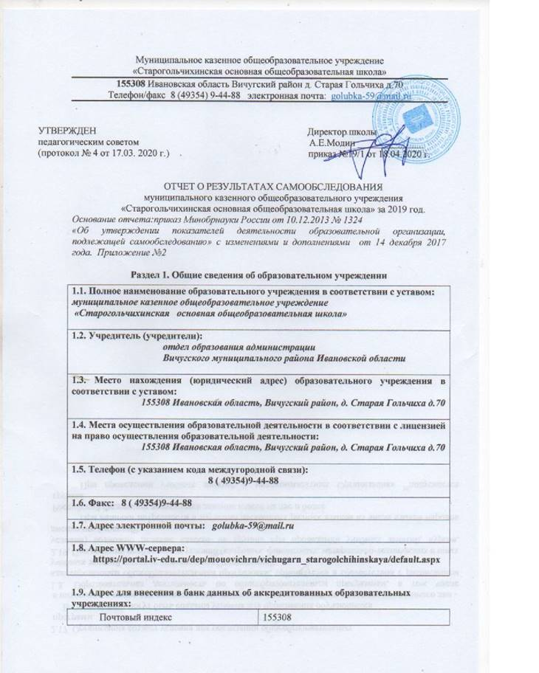](http://старогольчихинскаяшкола.вичугский-роо.рф/tinybrowser/fulls/files/documenty/1/01/01/image001-1.-1-.jpg)

|  |  |
| --- | --- |
| Субъект Российской Федерации | РФ |
| Муниципальный район/городской округ | Вичугский муниципальный район |
| Населенный пункт | д. Старая Гольчиха |
| Улица | - |
| Номер дома | д.70 |

1.10. Сведения о наличии лицензии на право осуществления образовательной деятельности и свидетельства о государственной аккредитации:

|  |  |  |  |  |  |  |
| --- | --- | --- | --- | --- | --- | --- |
| **№ п/п** | **Вид документа** | **Серия и № бланка документа** | **Регистрационный номер и дата выдачи** | **Орган, выдавший документ** | **Номер и дата распорядительного акта (приказа) о выдаче документа** | **Срок окончания действия документа** |
| 1. | Документ, подтверждающий наличие лицензии на право осуществления образовательной деятельности | 37Л01 № 0000052 | 788  05.06.2012 | Департамент образования Ивановской области | Приказ Департамента образования Ивановской области от 05.06.2012  №1023 | бессрочно |
| 2. | Свидетельство о государственной аккредитации | 37А01 | рег. №0000301  06.06.2014 | Департамент образования Ивановской области | Приказ Департамента образования Ивановской области №909-0 от 06.06.2014 | 06.06.2026 |

1.11. Сведения о должностных лицах образовательного учреждения:

|  |  |  |  |  |
| --- | --- | --- | --- | --- |
| **№ п/п** | **Должностные лица** | **Наименование должности** | **Фамилия, имя, отчество** | **Контактный телефон** |
| 1. | Руководитель | директор оу | Модин Андрей Евгеньевич | 89051554267 |
| 2. | Заместитель руководителя | заместитель директора по УВР | Смирнова Любовь Тихоновна | 8 9203652677 |

**Показатели деятельности общеобразовательной организации, подлежащей самообследованию**

|  |  |  |
| --- | --- | --- |
| **№ п/п** | **Показатели** | **Единица измерения** |
| **1.** | **Образовательная деятельность** |  |
| 1.1 | Общая численность учащихся на 01.01.2019  Общая численность учащихся на 31.12.2019 года | 54 человек  55 человек |
| 1.2 | Численность учащихся по образовательной программе начального общего образования  На начало 01.01.2019  На конец 31.12.2019 | 24 человека    24 человека |
| 1.3 | Численность учащихся по образовательной программе основного общего образования  На начало 01.01.2019  На конец   31.12.2019 | 30 человек  30 человек |
| 1.4 | Численность учащихся по образовательной программе среднего общего образования | 0 человек |
| 1.5  1 | Численность/удельный вес численности учащихся, успевающих на "4" и "5" по результатам промежуточной аттестации, в общей численности учащихся | 40%человек |
| 1.6 | Средний балл государственной итоговой аттестации выпускников 9 класса по русскому языку | 4.25 |
| 1.7 | Средний балл государственной итоговой аттестации выпускников 9 класса по математике | 3.25 |
| 1.8 | Средний балл единого государственного экзамена выпускников 11 класса по русскому языку | нет |
| 1.9 | Средний балл единого государственного экзамена выпускников 11 класса по математике | нет |
| 1.10 | Численность/удельный вес численности выпускников 9 класса, получивших неудовлетворительные результаты на государственной итоговой аттестации по русскому языку, в общей численности выпускников 9 класса | 0 человек/ 0 % |
| 1.11 | Численность/удельный вес численности выпускников 9 класса, получивших неудовлетворительные результаты на государственной итоговой аттестации по математике, в общей численности выпускников 9 класса | 1человек 25% |
| 1.12 | Численность/удельный вес численности выпускников 11 класса, получивших результаты ниже установленного минимального количества баллов единого государственного экзамена по русскому языку, в общей численности выпускников 11 класса | нет |
| 1.13 | Численность/удельный вес численности выпускников 11 класса, получивших результаты ниже установленного минимального количества баллов единого государственного экзамена по математике, в общей численности выпускников 11 класса | нет |
| 1.14 | Численность/удельный вес численности выпускников 9 класса, не получивших аттестаты об основном общем образовании, в общей численности выпускников 9 класса | 2 человека / 40 % |
| 1.15 | Численность/удельный вес численности выпускников 11 класса, не получивших аттестаты о среднем общем образовании, в общей численности выпускников 11 класса | нет |
| 1.16 | Численность/удельный вес численности выпускников 9 класса, получивших аттестаты об основном общем образовании с отличием, в общей численности выпускников 9 класса | 0 человек/ 0 % |
| 1.17 | Численность/удельный вес численности выпускников 11 класса, получивших аттестаты о среднем общем образовании с отличием, в общей численности выпускников 11 класса | нет |
| 1.18 | Численность/удельный вес численности учащихся, принявших участие в различных олимпиадах, смотрах, конкурсах, в общей численности учащихся | 49 чел.\100% |
| 1.19 | Численность/удельный вес численности учащихся-победителей и призеров олимпиад, смотров, конкурсов, спортивных соревнований в общей численности учащихся, в том числе: | 55 человек / 100% |
| 1.19.1 | Регионального уровня | 20 человек/36 % |
| 1.19.2 | Федерального уровня | 1 человек/ 2% |
| 1.19.3 | Международного уровня | 0 человек/ 0 % |
| 1.20 | Численность/удельный вес численности учащихся, получающих образование с углубленным изучением отдельных учебных предметов, в общей численности учащихся | 0 человек/ 0 % |
| 1.21 | Численность/удельный вес численности учащихся, получающих образование в рамках профильного обучения, в общей численности учащихся | 0 человек/ 0 % |
| 1.22 | Численность/удельный вес численности обучающихся с применением дистанционных образовательных технологий, электронного обучения, в общей численности учащихся | 55/100% |
| 1.23 | Численность/удельный вес численности учащихся в рамках сетевой формы реализации образовательных программ, в общей численности учащихся | 0 человек/ 0% |
| 1.24 | Общая численность педагогических работников, в том числе: | 9 человек |
| 1.25 | Численность/удельный вес численности педагогических работников, имеющих высшее образование, в общей численности педагогических работников | 8 человек/ 89% |
| 1.26 | Численность/удельный вес численности педагогических работников, имеющих высшее образование педагогической направленности (профиля), в общей численности педагогических работников | 8 человек/ 89% |
| 1.27 | Численность/удельный вес численности педагогических работников, имеющих среднее профессиональное образование, в общей численности педагогических работников | 1человек/ 11% |
| 1.28 | Численность/удельный вес численности педагогических работников, имеющих среднее профессиональное образование педагогической направленности (профиля), в общей численности педагогических работников | 1человек/ 11% |
| 1.29 | Численность/удельный вес численности педагогических работников, которым по результатам аттестации присвоена квалификационная категория в общей численности педагогических работников, в том числе: | 1 человек/ 11% |
| 1.29.1 | Высшая | 3 человек/ 33% |
| 1.29.2 | Первая | 5 человек/ 55 % |
| 1.30 | Численность/удельный вес численности педагогических работников в общей численности педагогических работников, педагогический стаж работы которых составляет: | человек/% |
| 1.30.1 | До 5 лет | 0 человек/ 0 % |
| 1.30.2 | Свыше 30 лет | 6 человек/ 22% |
| 1.31 | Численность/удельный вес численности педагогических работников в общей численности педагогических работников в возрасте до 30 лет | 0 / 0% |
| 1.32 | Численность/удельный вес численности педагогических работников в общей численности педагогических работников в возрасте от 55 лет | 2человека/  22% |
| 1.33 | Численность/удельный вес численности педагогических и административно-хозяйственных работников, прошедших за последние 5 лет повышение квалификации/профессиональную переподготовку по профилю педагогической деятельности или иной осуществляемой в образовательной организации деятельности, в общей численности педагогических и административно-хозяйственных работников | 9 человек/ 100% |
| 1.34 | Численность/удельный вес численности педагогических и административно-хозяйственных работников, прошедших повышение квалификации по применению в образовательном процессе федеральных государственных образовательных стандартов в общей численности педагогических и административно-хозяйственных работников | 9 человек/ 100% |
| **2.** | **Инфраструктура** |  |
| 2.1 | Количество компьютеров в расчете на одного учащегося | 10 единиц / 18% |
| 2.2 | Количество экземпляров учебной и учебно-методической литературы из общего количества единиц хранения библиотечного фонда, состоящих на учете, в расчете на одного учащегося | 1632 единиц из 3449 ед./ 47% |
| 2.3 | Наличие в образовательной организации системы электронного документооборота | да/**нет** |
| 2.4 | Наличие читального зала библиотеки, в том числе: | да/**нет** |
| 2.4.1 | С обеспечением возможности работы на стационарных компьютерах или использования переносных компьютеров | **да**/нет |
| 2.4.2 | С медиатекой | да/**нет** |
| 2.4.3 | Оснащенного средствами сканирования и распознавания текстов | **да**/нет |
| 2.4.4 | С выходом в Интернет с компьютеров, расположенных в помещении библиотеки | да/**нет** |
| 2.4.5 | С контролируемой распечаткой бумажных материалов | **да**/нет |
| 2.5 | Численность/удельный вес численности учащихся, которым обеспечена возможность пользоваться широкополосным Интернетом (не менее 2 Мб/с), в общей численности учащихся | 55человек/ 100% |
| 2.6 | Общая площадь помещений, в которых осуществляется образовательная деятельность, в расчете на одного учащегося | 776 кв.м/15 кв м на одного уч-ся |

